Учебно-методическое пособие

**«Использование мнемотехники**

**в воспитательно-образовательном процессе**

**дошкольников»**

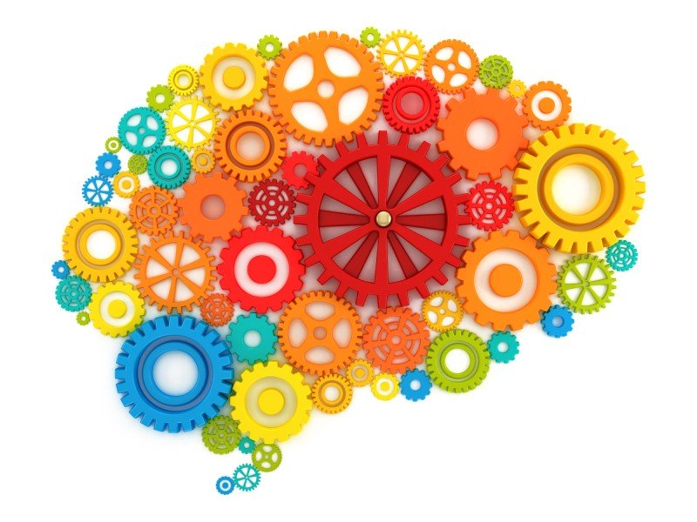

Автор: Травян Т.Н.

СОДЕРЖАНИЕ

ВВЕДЕНИЕ………………………………………………………………….. 3

Для чего нужна мнемотехника дошкольникам? ………………………….. 4

Примеры мнемотехники…………………………………………………….. 4

Мнемотехника как педагогическая технология в речевом развитии дошкольников……………………………………………………………….. 5

Приемы наглядности………………………………………………………… 9

Презентация «Использование мнемотехники в развитии связной речи дошкольников»………………………………………………………………. 12

Приложение 1………………………………………………………………… 31

Приложение 2………………………………………………………………… 91

Заключение ………………………………………………………………….. 92

Список используемой литературы…………………………………………. 93

ВВЕДЕНИЕ

Мнемотехника – это совокупность методов и приёмов, которые позволяют визуализировать информацию для облегчения восприятия и последующего воспроизведения. То есть это своего рода конспекты в картинках. Начинать занятия с использованием мнемотехнических приёмов следует как можно раньше, так как у детей дошкольного и младшего школьного возраста ведущий вид памяти — зрительно-образный. То есть можно сто раз повторить карапузу стихотворение, но он всё равно будет путать слова и предложения. Однако нарисовав сюжет или представив смешанную схему из картинок, знаков и слов, малыш быстро сообразит, что к чему. Кроме того, мнемотехника помогает: запомнить последовательность действий (например, что за чем надевать перед выходом на улицу); привыкнуть к распорядку дня (обозначив на часах режимные моменты, можно без труда приучить ребёнка выполнять то или иное действие в положенное время); постичь азы чтения (картинки или условные знаки могут сопровождаться словами, буквами, что вызывает у малыша ассоциативную связь между понятием и буквенным образом); повысить внимательность (схемы и таблицы требуют сосредоточенного рассмотрения для полного понимания тех или иных действий); развивать образное мышление (наглядность помогает находить связи между образом и словом)

**Для чего нужна мнемотехника дошкольникам?**

Актуальность мнемотехники для дошкольников обусловлена тем, что как раз в этом возрасте у детей преобладает зрительно-образная память. Чаще всего запоминание происходит непроизвольно, просто потому, что какой-то предмет или явление попали в поле зрения ребенка. Если же он будет пытаться выучить и запомнить то, что не подкреплено наглядной картинкой, нечто абстрактное, то на успех рассчитывать не стоит. Мнемотехника для дошкольников как раз помогает упростить процесс запоминания, развить [ассоциативное мышление](http://womanadvice.ru/associativnoe-myshlenie) и воображение, [повысить внимательность](http://womanadvice.ru/kak-razvit-vnimanie-u-rebenka). Более того приемы мнемотехники в результате грамотной работы воспитателя приводят к обогащению словарного запаса и формированию связной речи.

**Примеры мнемотехники.**

1. Примером мнемотехники в детском саду могут быть таблицы, построенные на изображении последовательности процессов умывания, мытья рук, одевания, сервировки стола. Маленькому ребенку сложно запомнить весь алгоритм действий, придуманный взрослыми, поэтому наглядные картинки, расшифрованные на занятиях и самостоятельно пересказанные, позволят ребенку, каждый раз подходя к умывальнику или шкафчику с вещами, легко воспроизвести этапы.
2. Следующие примеры мнемотехники – рассказы по мнемотаблицам. Воспитатель предлагает дошкольникам посмотреть на таблицу, затем расшифровывает ее. Например: «Зима длится три месяца. В это время года часто идет снег. Снежинки кружатся в воздухе и укрывают белоснежным одеялом дорожки и деревья. Солнышко зимой садится раньше, поэтому на улице раньше темнеет. Дома зимой отапливаются, чтобы людям было тепло. Для птичек в это время года делают кормушки, чтобы они могли полакомиться крошками. Домашние животные прячутся в домах, чтобы не замерзнуть во дворе. Зато мальчики и девочки могут зимой играть со снегом и лепить смешных снеговиков». Затем детки воспроизводят получившийся рассказ, глядя на таблицу.
3. Еще один пример использования мнемотехники – разучивание стихов, когда каждой фразе или строчке соответствует своя картинка. Ребенок очень быстро запоминает стихотворение, если может его увидеть.

**Мнемотехника как педагогическая технология**

**в речевом развитии дошкольников.**

Мнемотехника - искусство запоминания, совокупность приемов и способов, облегчающих запоминание и увеличивающих объем памяти путем образования искусственных ассоциаций.

### Для чего нужна мнемотехника дошкольникам? Актуальность мнемотехники для дошкольников обусловлена тем, что как раз в этом возрасте у детей преобладает зрительно-образная память. Чаще всего запоминание происходит непроизвольно, просто потому, что какой-то предмет или явление попали в поле зрения ребенка. Если же он будет пытаться выучить и запомнить то, что не подкреплено наглядной картинкой, нечто абстрактное, то на успех рассчитывать не стоит. Мнемотехника для дошкольников как раз помогает упростить процесс запоминания, развить ассоциативное мышление и воображение, повысить внимательность. Более того приемы мнемотехники в результате грамотной работы воспитателя приводят к обогащению словарного запаса и формированию связной речи. Приёмы мнемотехники облегчают запоминание у детей и увеличивают объём памяти путём образования дополнительных ассоциаций.

Овладение приемами работы с мнемотаблицами значительно сокращает время обучения и одновременно **решает задачи,** направленные на:

* развитие основных психических процессов – памяти, внимания, образного мышления и речи;
* перекодирование информации, т.е. преобразования из абстрактных символов в образы;
* развитие мелкой моторики рук при частичном или полном графическом воспроизведении.

**Как применять мнемотехнику в детском саду?** Мнемотехника в детском саду, как результативный метод запоминания, обычно осваивается на простых примерах. Для начала детей знакомят с мнемоквадратами – понятными изображения, которые обозначают одно слово, словосочетание, его характеристики или простое предложение. Затем воспитатель усложняет занятия, демонстрируя мнемодорожки – это уже квадрат из четырех картинок, по которым можно составить небольшой рассказ в 2-3 предложения.

И, наконец, самая сложная структура – это мнемотаблицы. Они представляют собой изображения основных звеньев, в том числе схематические, по которым можно запомнить и воспроизвести целый рассказ или даже стихотворение. Первоначально таблицы составляют воспитатели, родители, потом к этому процессу можно подключить и ребенка, таким образом, мнемотехника повлияет не только на развитие памяти, но и на фантазию, визуализацию образов ребенком.

**В работе с детьми целесообразно использовать мнемотаблицыдля:**

* обогащения словарного запаса;
* при обучении составлению рассказов;
* при пересказах художественной литературы;
* при отгадывании и загадывании загадок;
* при заучивании стихов.

**Предметно-схематические модели мнемотехники, используемые для развития речи дошкольников должны соответствовать определенным требованиям:**

а) чётко отражать основные свойства и отношения, которые являются объектом познания, быть по структуре аналогичной изучаемому объекту;

б) ярко и отчётливо передавать те свойства и отношения, которые должны быть освоены с её помощью;

в) быть простой для восприятия и доступной для создания и действия с ней;

г) должна быть создана атмосфера, свобода творчества, у каждого ребёнка может быть своя модель - такая, какую он себе мыслит и представляет;

Но надо отметить, что знакомя дошкольников с мнемотаблицами, необходимо соблюдать **алгоритм работы с моделями:**

**I этап.** Это введение элементов схем, символов.

Например, обозначения: цвет, форма, величина, действие.

**II этап.** Использование элементов опорных схем, символов на всех видах занятий, в различных видах деятельности, т.к. у ребёнка не должно быть «привыкания», что этот символ применим только в какой-то одной области, потому что символ универсален.

**III этап.** Введение отрицаний.

Например: не большой, не круглый, не съедобный.

**IV этап.** Сочетание символов, «чтение» цепочки символов.

**V этап.** Самостоятельный поиск детьми изображений, символизирующих какое-либо качество.

**VI этап.** Рассматривание таблицы и разбор того, что на ней изображено.

**VII этап.** Осуществляется перекодирование информации, т.е. преобразование из абстрактных символов в образы.

**VIII этап.** После перекодирования осуществляется пересказ сказки или рассказ по заданной теме. В младших группах с помощью воспитателя, в старших самостоятельно.

Хотелось бы рассказать ещё о важности применения модельных схем в соответствии с возрастом ребенка:

* для младших дошкольников — таблицы на 4 клетки (2x2), на 9 клеток (-3x3);
* для дошкольников среднего возраста — таблицы на 9 клеток (3x3), на 16 клеток (4x4);
* для дошкольников старшего возраста — таблицы на 16 клеток (4x4), на 25 клеток (5x5).

Детям младшего дошкольного возраста трудно уловить обучающую информацию сразу через мнемотаблицу, поэтому с ними удобнее работать при помощи мнемодорожек. Мнемодорожка также несет обучающую информацию, но в небольшом количестве, что очень важно на первых порах обучения ребенка. Работать с мнемодорожкой можно, используя приемы наложения и приложения (часто используемые в работе с детьми младшего дошкольного возраста), исключаяна первых порах метод частичной или полной графической зарисовки.

Таким образом, с помощью мнемотаблиц, схем-моделей **удаётся достичь следующих результатов:**

* у детей увеличивается круг знаний об окружающем мире;
* появляется желание пересказывать тексты, придумывать интересные истории;
* появляется интерес к заучиванию стихов и потешек;
* словарный запас выходит на более высокий уровень;
* дети преодолевают робость, застенчивость, учатся свободно держаться перед аудиторией.

Овладение приемами работы с мнемотаблицами значительно сокращает время обучения. Использование опорных рисунков для обучения заучиванию стихотворений увлекает детей, превращает занятие в игру.  Зрительный же образ, сохранившийся у ребенка после прослушивания, сопровождающегося просмотром рисунков, позволяет значительно быстрее запомнить текст. Для разучивания каждого стихотворения разрабатывается и составляется своямнемотаблица, подбирает рисунки к выбранному стихотворению (желательно на каждую строчку). И так, шаг за шагом создается мнемотаблица.

Считаем, чем раньше будем учить детей рассказывать или пересказывать, используя метод мнемотехники, тем лучше подготовим их к школе, так как связная речь является важным показателем умственных способностей ребенка и готовности его к школьному обучению.  
Самый простой вид мнемотехники – это картинка. Например, ваш малыш ходит в детском саду в группу «Слива». На его шкафчике изображён этот фрукт, над умывальником его полотенце висит под изображением сливы и т.д. Таким образом, ребёнок запоминает, что его вещи – те, которые находятся под определённой картинкой.

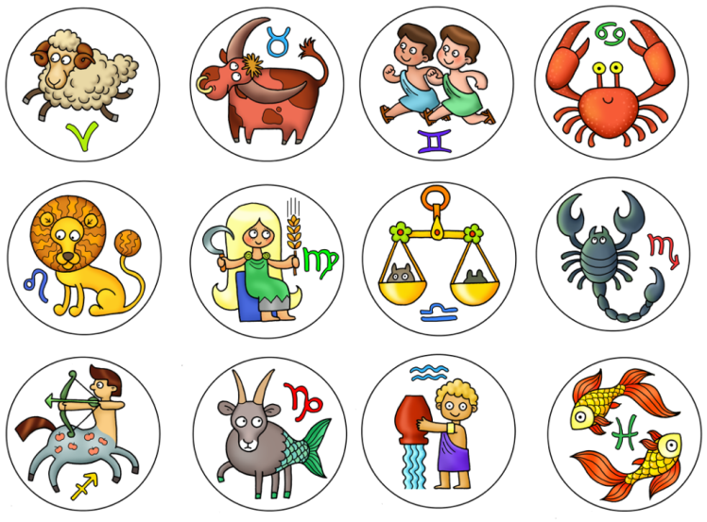

Следующий этап использования мнемотехнических приёмов – мнемоквадрат. Это понятная картинка, изображающая одно слово, словосочетание или короткое предложение.

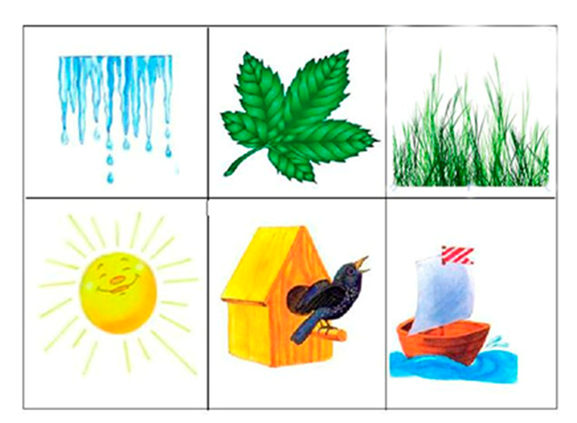

За освоением мнемоквадрата идёт мнемодорожка – четыре картинки на одном квадрате, обозначающие последовательность действий. Например, «носки», «брюки», «туфли», «куртка» – последовательность, по которой детки собираются на улицу. Конечно, в зависимости от времени года, дорожка будет удлиняться.



Далее виды наглядности становятся уже более сложными. Это, прежде всего, мнемотаблицы – рисунки основных звеньев сюжета сказки или стихотворения с использованием цветных картинок, букв, слов или схематических знаков. Кстати, для того, чтобы малышу было легче и интереснее осваивать таблицы, попробуйте рисовать их вместе. Только следите за тем, чтобы ребёнок занимался этим в удовольствие, иначе толку не будет. В таблицах применяются понятные и известные образы.

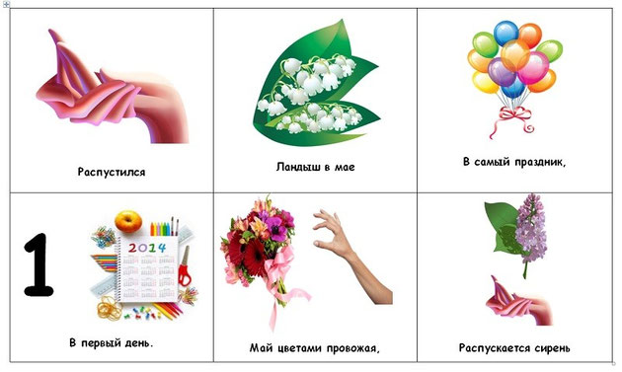

Так, для описания животных следует соблюдать пропорции рисунка, а также обязательно делать его цветным. Тогда ребёнок чётко уяснит: лиса – рыжая с пушистым хвостом, волк – серый и т.д. По мнемотаблицам можно воспроизводить целые истории, а для развития фантазии крохи – ещё и предлагать придумывать собственные.  
Чтобы малыш запоминал пословицы или какие-то крылатые выражения, используются мнемосхемы. На них изображаются объекты, которые дополняются условными знаками. Например, удочка – пруд – перечёркнутая рыбка. Это схема для выражения: «Без труда не вытащишь и рыбки из пруда». Для взрослых, которые не могут похвастаться хорошей памятью, в мнемотехнике есть специальный приём — «римская комната». Суть его заключается в следующем: тем объектам, которые нужно запомнить, присваиваются определённые места в вашей комнате. Чтобы вспомнить нужное слово, нужно его «вывести» из помещения.

Вот пример стихотворения А.Барто «Наша Таня»:

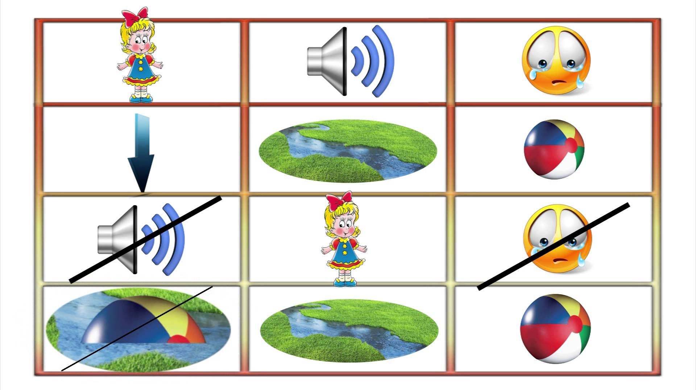

**Приемы наглядности.**

# Приёмы мнемотехники строятся на использовании тех или иных видов запоминания. Конечно, самый эффективный способ применения любой технологии воспитания и развития ребёнка – это игра. И мнемотехника в этом смысле – настоящий кладезь идей. «Собери группу». Ребёнку даются отдельные картинки (например, символы времён года, одежда, виды активности) – нужно сгруппировать изображения и объяснить, почему они вместе. «Нарисуй впечатления». Этот приём отлично расширяет словарный запас малыша. И, кстати, формирует семейные традиции. Предложите карапузу вместе зарисовывать впечатления от прожитого дня, чтобы потом рассказать, что в нём было хорошего и плохого. Каждый раз старайтесь добавлять одно или несколько новых для ребёнка понятий и слов. «Выучи стихотворение». Для облегчения заучивания стихов используйте наглядные таблицы, в которых каждая строка представлена в виде картинки или условного знака. Старайтесь обязательно дополнять изображение словом (если малыш умеет читать) или буквой (если пока ещё ребёнок не освоил этот навык).

# Сетка памяти». Покажите малышу картинки, проговорите, что это и переверните. Задача ребёнка назвать изображённый предмет, а затем проверить себя, открыв мнемокартинку.

# «Рассказы с картинками». В интернете можно найти массу детских рассказов, в которых слова частично заменены картинками. Так малыш не только учит новые для себя слова, но и развивает умение сосредотачиваться на чтении.

# «Фотопамять». Покажите малышу картинку, затем уберите её и дайте взамен другую, которая отличается от первой какой-то деталью. Например, на первой изображена девочка с красным бантиком, а на второй – такая же девочка, но бантик – синий.

# «День-ночь». Разложите перед ребёнком ряд картинок. Затем скажите: «Настала ночь». Малыш закрывает руками глазки, а вы в это время прячете одну картинку. Задача ребёнка: угадать, чего не хватает. Существует несколько методов работы с детками от года, речь которых только-только начинает формироваться.

# Тактильные игры. Этот приём мнемотехники предназначен для самых маленьких карапузов, которые ещё не разговаривают. Суть его заключается в том, что картинки заменяются предметами. Например, для знакомства с разными круглыми предметами, положите в мешочек камешек подходящей формы, теннисный шарик, крышечку от бутылочки или тюбика с кремом и пр. Просите малыша достать из сумочки тот или иной предмет на ощупь. Звуковое лото. Включайте ребёнку звуки, под которые он должен подбирать картинки. Например, «Кто как разговаривает»: дайте прослушать мяуканье кошки, рычание льва и попросите малыша показать изображение зверя. Фланелеграф. Магнитную доску обтяните тканью и приобретите набор картинок с магнитами (их можно сделать своими руками, приклеив магнит к обратной стороне изображения). Рассказывайте малышу истории, делая паузы в отдельных частях. Задача карапуза – выбрать подходящую картинку с изображением предмета, на котором вы остановились, и прикрепить его на фланелеграф.

# Правила использования приёмов мнемотехники:

# Мама читает с малышом

# Для занятий с малышом у вас обоих должно быть подходящее настроение

Как известно, дети быстро теряют интерес к той или иной деятельности. Но мнемотехника требует регулярных занятий. Поэтому старайтесь придерживаться следующих правил, чтобы ваш малыш не заскучал: предлагайте поиграть только тогда, когда ребёнок не голоден и не хочет спать; не прерывайте карапуза, если он чем-то уже занят – лучше подождите более удобного случая; сделайте занятия традиционными, желательно в одно и то же время; не торопите ребёнка, дайте ему время осмыслить задание; помогайте найти решение, если видите, что ваше чадо застопорилось или идёт не в том направлении.